

Физтех-школа аэрокосмических технологий

5 апреля 2024 года

Лабораторная работа 2.2.6

ОПРЕДЕЛЕНИЕ ЭНЕРГИИ АКТИВАЦИИ ПО ТЕМПЕРАТУРНОЙ ЗАВИСИМОСТИ ВЯЗКОСТИ ЖИДКОСТИ

Зайцев Александр

Б03-305

**Цель работы:** 1) Измерение скорости падения шариков при разной температуре жидкости; 2) Вычисление вязкости жидкости по закону Стокса и расчет энергии активации.

**В работе используется:** Стеклянный цилиндр с глицерином, термостат, микроскоп, мелкие шарики, секундомер.

**Теоретическая часть.**

Уравнение движения шарика по второму закону Ньютона:

$Vg(ρ-ρ_{ж})-6πηrυ=Vρ\frac{dυ}{dt}$, (1)

где V – объем шарика, $ρ$– его плотность, $ρ_{ж}$– плотность жидкости, g – ускорение свободного падения. Решая это уравнение, найдем

$υ(t)=υ_{уст}-[υ_{уст}-{υ(0)]e^{-t/τ}}_{}$. (2)

В формуле (2) приняты обозначения: $υ(0)$– скорость шарика в момент начала его движения в жидкости,

$υ_{уст}=\frac{Vg(ρ-ρ_{ж})}{6πηr}=\frac{2}{9}gr^{2}\frac{(ρ-ρ_{ж})}{η}$, (3)

$τ=\frac{Vρ}{6πηr}=\frac{2}{9}\frac{r^{2}ρ}{η}$. (4)

Как видно из (2), скорость шарика экспоненциально приближается к установившейся скорости $υ_{уст}$. Установление скорости определяется величиной $τ$, имеющей размерность времени и называющейся *временем релаксации*. Если время падения в несколько раз больше времени релаксации, процесс установления скорости можно считать закончившимся.

Измеряя на опыте установившуюся скорость падения шариков $υ_{уст}$ и величины *r*, $ρ$, $ρ_{ж}$, можно определить вязкость жидкости по формуле, следующей из (3) и (4):

$η=\frac{2}{9}gr^{2}\frac{ρ-ρ_{ж}}{υ_{уст}}$. (5)

Предполагалось, что обтекание шарика жидкостью имеет ламинарный характер. Как известно, обтекание определяется значением числа Рейнольдса $Re=\frac{υrρ_{ж}}{η}$. Обтекание является ламинарным лишь при очень маленьких значениях числа Рейнольдса (меньших 0,5). По результатам опыта следует вычислить числа Рейнольдса для разных размеров шариков и разных температур жидкости. Полезно также вычислить время релаксации $τ$ и путь S, который может быть найден посредством интегрирования формулы (2). Полагая $υ$ (0) = 0, получим

$S = υ_{уст}τ(\frac{t}{τ}-1+e^{-t/τ})$ (6)

Из формулы (6) можно легко найти, что S $≫$ $υ_{уст}τ$ при t $≫$ $τ$. Последнее неравенство определяет допустимое расстояние между границей жидкости и верхней меткой.

**Экспериментальная установка.**

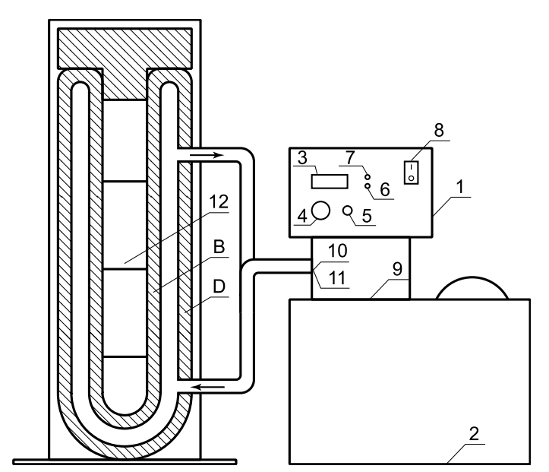

*Рис.1. Установка для определения коэффициента вязкости жидкости.*

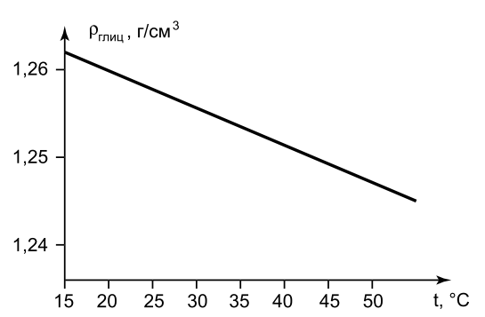

*Рис. 2. Зависимость плотности исследуемой жидкости от температуры.*

**Экспериментальная часть.**

*Таблица 1. Стеклянные шарики, экспериментальные данные.*

| № | d, мм | T, °С | t, c | $υ_{уст}$, мм/с | $ρ_{ж}$, г/ $см^{3}$ |
| --- | --- | --- | --- | --- | --- |
| 1 | 2,20 $±$ 0,01 | 20,31 $±$ 0,01 | 38,16 $±$ 0,01 | 2,62 $±$ 0,01 | 1,26 |
| 2 | 2,15 $±$ 0,01 | 20,31 $±$ 0,01 | 37,37 $±$ 0,01 | 2,68 $±$ 0,01 | 1,26 |
| 3 | 2,10 $±$ 0,01 | 29,99 $±$ 0,01 | 18,71 $±$ 0,01 | 5,34 $±$ 0,01 | 1,26 |
| 4 | 2,10 $±$ 0,01 | 30,06 $±$ 0,01 | 17,57 $±$ 0,01 | 5,69 $±$ 0,01 | 1,26 |
| 5 | 2,00 $±$ 0,01 | 40,13 $±$ 0,01 | 10,26 $±$ 0,01 | 9,75 $±$ 0,01 | 1,25 |
| 6 | 2,15 $±$ 0,01 | 39,96 $±$ 0,01 | 9,28 $±$ 0,01 | 10,78 $±$ 0,01 | 1,25 |
| 7 | 2,15 $±$ 0,01 | 49,53 $±$ 0,01 | 7,31 $±$ 0,01 | 13,68 $±$ 0,01 | 1,25 |
| 8 | 2,00 $±$ 0,01 | 50,32 $±$ 0,01 | 5,89 $±$ 0,01 | 16,98 $±$ 0,01 | 1,25 |
| 9 | 2,10 $±$ 0,01 | 60,31 $±$ 0,01 | 3,15 $±$ 0,01 | 31,75 $±$ 0,01 | 1,24 |
| 10 | 2,10 $±$ 0,01 | 60,43 $±$ 0,01 | 3,09 $±$ 0,01 | 32,36 $±$ 0,01 | 1,24 |

*Таблица 2. Стальные шарики, экспериментальные данные.*

| № | d, мм | T, °С | t, c | $υ_{уст}$, мм/с | $ρ_{ж}$, г/ $см^{3}$ |
| --- | --- | --- | --- | --- | --- |
| 1 | 0,75 $±$ 0,01 | 20,43 $±$ 0,01 | 51,17 $±$ 0,01 | 1,95 $±$ 0,01 | 1,26 |
| 2 | 0,60 $±$ 0,01 | 20,53 $±$ 0,01 | 50,24 $±$ 0,01 | 1,99 $±$ 0,01 | 1,26 |
| 3 | 0,80 $±$ 0,01 | 30,04 $±$ 0,01 | 19,76 $±$ 0,01 | 5,06 $±$ 0,01 | 1,26 |
| 4 | 0,50 $±$ 0,01 | 29,99 $±$ 0,01 | 45,59 $±$ 0,01 | 2,19 $±$ 0,01 | 1,26 |
| 5 | 0,70 $±$ 0,01 | 39,94 $±$ 0,01 | 13,54 $±$ 0,01 | 7,39 $±$ 0,01 | 1,25 |
| 6 | 0,65 $±$ 0,01 | 39,99 $±$ 0,01 | 15,37 $±$ 0,01 | 6,51 $±$ 0,01 | 1,25 |
| 7 | 0,80 $±$ 0,01 | 50,31 $±$ 0,01 | 10,56 $±$ 0,01 | 9,47 $±$ 0,01 | 1,25 |
| 8 | 0,60 $±$ 0,01 | 50,22 $±$ 0,01 | 12,00 $±$ 0,01 | 8,33 $±$ 0,01 | 1,25 |
| 9 | 0,65 $±$ 0,01 | 60,38 $±$ 0,01 | 4,53 $±$ 0,01 | 22,08 $±$ 0,01 | 1,24 |
| 10 | 0,70 $±$ 0,01 | 60,33 $±$ 0,01 | 4,16 $±$ 0,01 | 24,04 $±$ 0,01 | 1,24 |

По формуле (5) определим вязкость исследуемой жидкости, а также число Рейнольдса, время и путь релаксации.

*Таблица 3. Стеклянные шарики, определенные значения.*

| № | $η$, Па $⋅$ с | Re | $τ$, c $⋅$ $10^{-3}$ | s, м $⋅ 10^{-6}$ |
| --- | --- | --- | --- | --- |
| 1 | 1,25 $±$ 0,01 | 0,04 $±$ 0,01 | 0,54 $±$ 0,01 | 1,41 $±$ 0,01 |
| 2 | 1,17 $±$ 0,01 | 0,04 $±$ 0,01 | 0,55 $±$ 0,01 | 1,47 $±$ 0,01 |
| 3 | 0,56 $±$ 0,01 | 0,18 $±$ 0,01 | 1,09 $±$ 0,01 | 5,82 $±$ 0,01 |
| 4 | 0,52 $±$ 0,01 | 0,21 $±$ 0,01 | 1,18 $±$ 0,01 | 6,71 $±$ 0,01 |
| 5 | 0,28 $±$ 0,01 | 0,65 $±$ 0,01 | 1,98 $±$ 0,01 | 19,31 $±$ 0,01 |
| 6 | 0,29 $±$ 0,01 | 0,7 $±$ 0,01 | 2,21 $±$ 0,01 | 23,82 $±$ 0,01 |
| 7 | 0,23 $±$ 0,01 | 1,12 $±$ 0,01 | 2,79 $±$ 0,01 | 38,17 $±$ 0,01 |
| 8 | 0,16 $±$ 0,01 | 1,99 $±$ 0,01 | 3,47 $±$ 0,01 | 58,92 $±$ 0,01 |
| 9 | 0,10 $±$ 0,01 | 5,91 $±$ 0,01 | 6,13 $±$ 0,01 | 194,63 $±$ 0,01 |
| 10 | 0,09 $±$ 0,01 | 6,69 $±$ 0,01 | 6,81 $±$ 0,01 | 220,37 $±$ 0,01 |

Погрешности данных вычислений определены по формуле

$σ_{a}=a⋅\sqrt{(\frac{σ_{b}}{b})^{2}+(\frac{σ_{c}}{c})^{2}}$ (7)

*Таблица 4. Стальные шарики, определенные значения.*

| № | $η$, Па $⋅$ с | Re | $τ$, c $⋅$ $10^{-3}$ | s, м $⋅ 10^{-6}$ |
| --- | --- | --- | --- | --- |
| 1 | 1,03 $±$ 0,01 | 0,04 $±$ 0,01 | 0,24 $±$ 0,01 | 0,47 $±$ 0,01 |
| 2 | 0,64 $±$ 0,01 | 0,06 $±$ 0,01 | 0,24 $±$ 0,01 | 0,48 $±$ 0,01 |
| 3 | 0,45 $±$ 0,01 | 0,21 $±$ 0,01 | 0,62 $±$ 0,01 | 3,14 $±$ 0,01 |
| 4 | 0,41 $±$ 0,01 | 0,1 $±$ 0,01 | 0,26 $±$ 0,01 | 0,57 $±$ 0,01 |
| 5 | 0,24 $±$ 0,01 | 0,58 $±$ 0,01 | 0,88 $±$ 0,01 | 6,50 $±$ 0,01 |
| 6 | 0,23 $±$ 0,01 | 0,53 $±$ 0,01 | 0,80 $±$ 0,01 | 5,21 $±$ 0,01 |
| 7 | 0,24 $±$ 0,01 | 0,74 $±$ 0,01 | 1,16 $±$ 0,01 | 10,99 $±$ 0,01 |
| 8 | 0,15 $±$ 0,01 | 1,04 $±$ 0,01 | 1,04 $±$ 0,01 | 8,66 $±$ 0,01 |
| 9 | 0,07 $±$ 0,01 | 5,87 $±$ 0,01 | 2,62 $±$ 0,01 | 57,85 $±$ 0,01 |
| 10 | 0,07 $±$ 0,01 | 6,39 $±$ 0,01 | 3,03 $±$ 0,01 | 72,84 $±$ 0,01 |

График зависимости ln($η$) от 1/T:

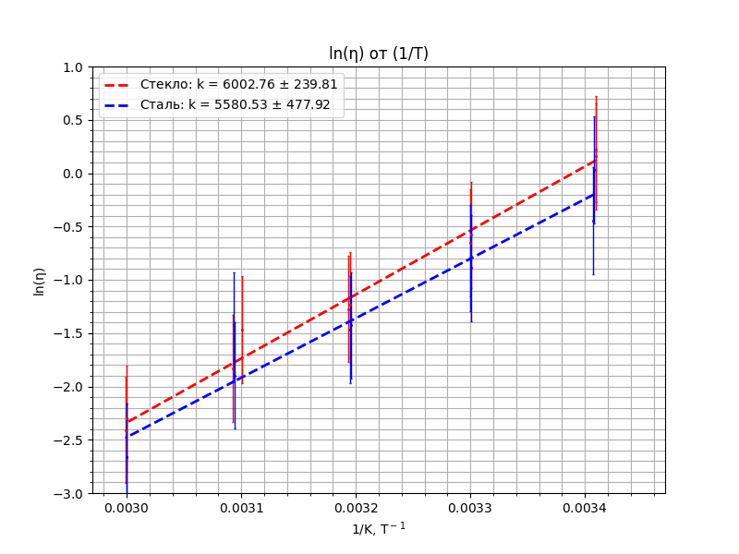

Определим по угловым коэффициентам прямых энергию активации молекулы исследуемой жидкости:

$W_{1}=1,38⋅10^{-23}⋅6002,76≈(8,28±0,33)⋅10^{-20}Дж$

$W_{2}=1,38⋅10^{-23}⋅5580,53≈(7,70±0,65)⋅10^{-20}Дж$

**Вывод.**

В ходе работы была подтверждена теория силы вязкого трения, определяемая по формуле Стокса. Получены значения вязкости исследуемой жидкости при различных температурах. На пятой серии опытов движение перестает быть ламинарным. Полученные значения чисел Рейнольдса позволяют утверждать, что при достаточно большой вязкости жидкости и малых геометрических размеров тела движение можно считать ламинарным. Полученные значения времени релаксации позволяют утверждать, что измеренное время прохождения конечного участка пути достоверно, так как время движения тел до начала данного участка больше, чем само время релаксации. Несмотря на большую погрешность итогового значения вязкости, геометрические размеры сосуда не оказали значимого влияния на движение тел. Наибольший вклад в погрешность измерений внесли погрешности измерения времени движения тел (случайная погрешность). Полученная энергия активации молекулы исследуемой жидкости (глицерин) совпадает с табличным значением в пределах погрешности.